BENEMÉRITA UNIVERSIDAD AUTÓNOMA DE PUEBLA

FACULTAD CIENCIAS DE LA COMPUTACIÓN

TÉCNICAS DE INTELIGENCIA ARTIFICIAL

PROFESORA MARÍA BEATRÍZ BERNABÉ LORANCA

SIMULADOR DE CONTAGIOS POR COVID-19

EQUIPO “SKYNET”

ARGUELLO PÉREZ ALEJANDRO 201846752

CANDIA CORTÉS JORGE ALFREDO 201811324

CUAYA HERNÁNDEZ JOSÉ RAUL 201847152

OTOÑO 2022



Manual técnico de la aplicación

Simulador de contagios COVID-19

**Contenido**

**Objetivo** 4

**Presentación** 4

**Resumen** 4

**1 Requisitos del sistema** 5

**1.1 Requisitos mínimos del sistema** 5

**1.2 Aspectos técnicos** 5

**2.1. Python** 6

**2.1.1 Visual Studio Code** 6

**2.1.2 GitHub** 7

**3 Diagramas para el modelado del software** 7

**3.1 Diagramas de clases** 7

**3.2 Diagrama de casos de uso** 7

**3.3 Casos de uso** 8

**4 Aspectos técnicos del desarrollo del sistema** 9

**4.1 Herramientas de desarrollo** 9

**4.2 Modificación local** 16

**Presentación**

Este manual se ha desarrollado con la finalidad de que cualquier persona con la información necesaria pueda realizar la instalación, mantenimiento y exploración del software creado.

**Resumen**

El manual detalla los aspectos técnicos con los cuales se pueden hacer edición o configuración del software de simulación de casos de Covid-19. La siguiente guía se encuentra dividida en las herramientas que se usaron para la creación del software con una breve explicación paso a paso.

**Objetivo**

El manual ofrece la información necesaria para que un desarrollador puede editar el software de simulación de casos de Covid-19 de manera apropiada, dando a conocer el funcionamiento y estructura del software.

**1 Requisitos del sistema**

En esta sección se detallará los requisitos mínimos del sistema para poder ejecutar el software de simulación de casos de Covid-19

**1.1** **Requisitos mínimos del sistema**

* Sistema Operativo: Windows® 7 / Windows® 8 / Windows® 10
* Procesador: Intel® Core™ 2 Duo o AMD Athlon™ 64
* Memoria RAM: 2 GB
* Disco Duro: 1 GB de espacio disponible en el disco.
* Resolución de pantalla: 1024 x 768
* Periféricos: Teclado, ratón
* Un visualizador de archivos .CSV (Microsoft Exel o hojas de cálculo de Google)

**1.2 Aspectos técnicos**

Este software tiene la finalidad de hacer una simulación de los contagios por la pandemia del Covid-19 haciendo un modelado del problema tomando en cuenta las probabilidades y factores de contagio expuestos por la OMS. Se recomienda que el siguiente manual sea utilizado por una persona con conocimientos relacionados a la estadística y a la computación o carreras afines.

**2 Herramientas utilizadas para el desarrollo**

Es esta sección se procede a explicar las herramientas informáticas empleadas para el desarrollo del software:

**2.1. Python**

Python es un lenguaje de programación ampliamente utilizado en las aplicaciones web, el desarrollo de software, la ciencia de datos y el machine learning (ML). Los desarrolladores utilizan Python porque es eficiente y fácil de aprender, además de que se puede ejecutar en muchas plataformas diferentes. El software Python se puede descargar gratis, se integra bien a todos los tipos de sistemas y aumenta la velocidad del desarrollo.

**2.1.1 Visual Studio Code**

Visual Studio Code (VS Code) es un editor de código fuente desarrollado por Microsoft. Es software libre y multiplataforma, está disponible para Windows, GNU/Linux y macOS. VS Code tiene una buena integración con Git, cuenta con soporte para depuración de código, y dispone de un sinnúmero de extensiones, que básicamente te da la posibilidad de escribir y ejecutar código en cualquier lenguaje de programación, se trabajó con esta herramienta de marcado ya que indica en donde está ubicado los errores de sintaxis y la codificación se maneja de forma dinámica teniendo en cuenta que se requieren de paquetes adicionales.

Una característica importante de este editor de código son las extensiones que se utilizan para aprovecha todo el poder de VS Code en este caso se utilizaron las recomendadas por Microsoft para proporcionar autocompletado e IntelliSense, linting, depuración y pruebas unitarias. Además, se instaló la extensión de Excel Viewer para poder visualizar los resultados de las simulaciones.

**2.1.2 GitHub**

La plataforma está creada para que los desarrolladores suban el código de sus aplicaciones y herramientas, y que como usuario no sólo puedas descargarte la aplicación, sino también entrar a su perfil para leer sobre ella o colaborar con su desarrollo.

**3 Diagramas para el modelado del software**

**3.1 Diagramas de clases**

El diagrama de clases está compuesto de las entidades y atributos que se crearon para el almacenamiento de datos del software.

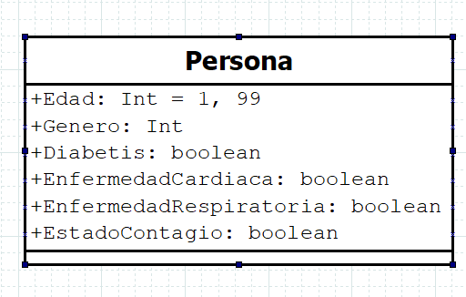

Imagen 1 Diagrama de clases

En la imagen 1, se detalla la entidad usada para el almacenamiento de los casos simulados.

**3.2 Diagrama de casos de uso**

En el diagrama de caso de uso se detalla el papel a desempeñar en relación con el simulador de contagios por parte de la persona relacionadas, en este caso el actor principal es el investigador.

En la imagen dos se detalla los casos de uso que puede hacer la persona ejecuta el software.

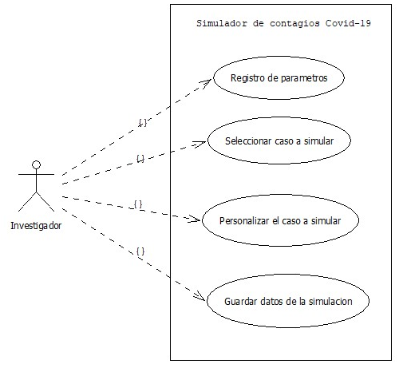

Imagen 2 Diagrama de casos de uso

**3.3 Casos de uso**

|  |  |
| --- | --- |
| **Caso de uso** | Registro de Parámetros |
| **Actor** | Investigador |
| **Descripción** | El Investigador registra dos parámetros para iniciar la simulación que consiste en preguntar el numero de personas con las que se tiene contacto y el número de días a simular. |

|  |  |
| --- | --- |
| **Caso de uso** | Seleccionar caso a simular |
| **Actor** | Investigador |
| **Descripción** | El Investigador selecciona el caso a simular que puede ser el mejor de los casos, el caso intermedio y el peor de los casos, donde cada uno depende de la probabilidad de contagios. |

|  |  |
| --- | --- |
| **Caso de uso** | Personalizar el caso a simular |
| **Actor** | Investigador |
| **Descripción** | El Investigador ingresa datos para personalizar más la simulación de los contagios, los datos son el porcentaje de hombres en la población, el porcentaje de personas con diabetes, el porcentaje de enfermos cardiacos, porcentaje de personas con enfermedades respiratorias, los cuales repercuten en la probabilidad de contagios. |

|  |  |
| --- | --- |
| **Caso de uso** | Guardar datos de la simulación |
| **Actor** | Investigador |
| **Descripción** | El Investigador decide guardar los datos de las matrices arrogadas por la simulación de contagios. |

**4 Aspectos técnicos del desarrollo del sistema**

En la siguiente sección se procede a realizar una descripción detallada sobre los aspectos técnicos del software, relacionado con la instalación de las herramientas necesarias para realizar modificaciones requeridas de manera ordenada.

**4.1 Herramientas de desarrollo**

Si el desarrollador quiere realizar modificaciones del software de manera local, tendrá que realizar la instalación de componentes adicionales, para empezar, se debe instalar Python versión 3.10 o posteriores, también se necesita instalar el editor de código fuente Visual Studio Code descargamos la última versión, una vez instalado ambos programas procedemos a descargar el código fuente de la siguiente liga.

**Instalación de Python**

Al tener el computador encendido iniciaremos con la instalación del software.

1. Ingresamos al siguiente enlace https://www.python.org/downloads/ para la descarga de Pyhton (al momento de realizar este manual se tiene la versión 3.11.0).

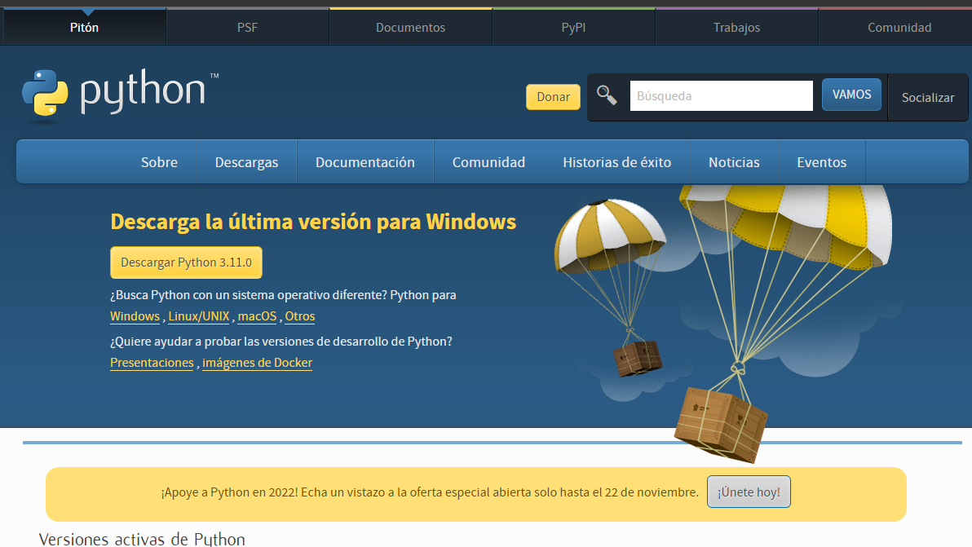

Imagen 3 Página web de descarga Python

1. Damos click en “Download Python 3.11.0” e iniciará la descarga del software en la parte inferior izquierda (esto puede variar según el navegador que se esté usando, para este ejemplo nos encontramos en Google Chrome).

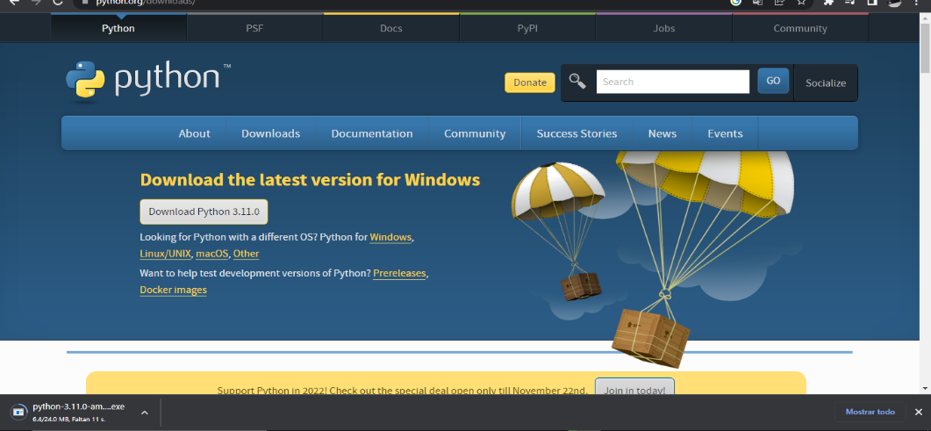

Imagen 4 Página web de descarga Python

1. Dirígete a la carpeta “Descargas” dentro de tú computadora.

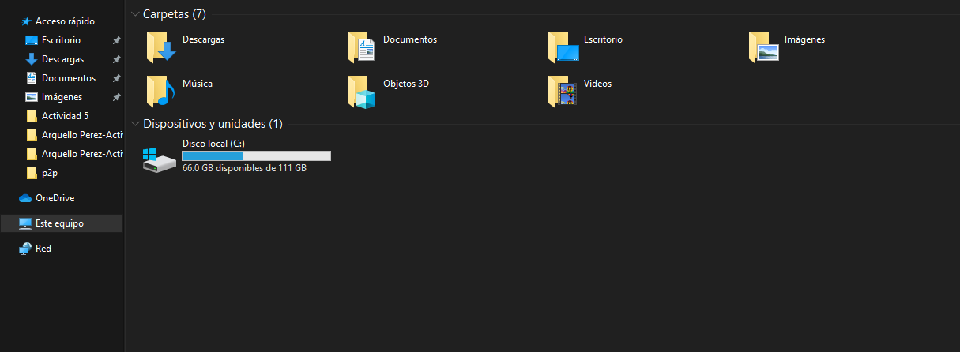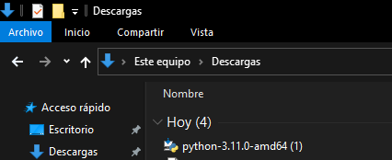

Imagen 5.1 Instalación de Python

1. Presionamos el botón derecho de nuestro mouse el cual nos arrojará la opción “Ejecutar como administrador” para iniciar la instalación.

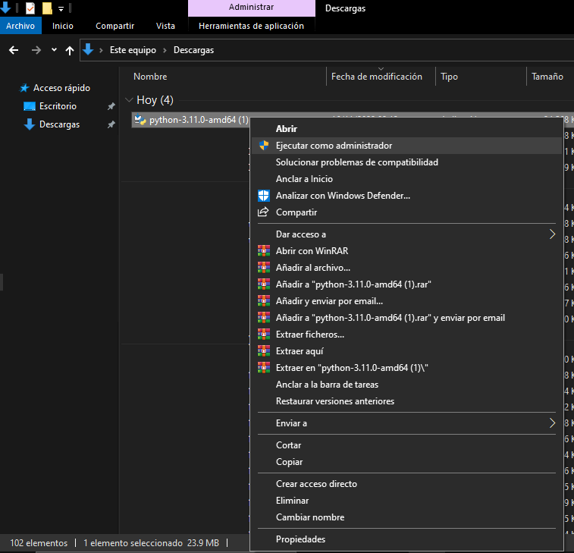

Imagen 5.2 Instalación de Python

1. Presiona “Install Now” para iniciar con la configuración del software. Esto puede demorar 2-3 minutos. Después de unos segundos de espera, comenzará el proceso de instalación de Python.

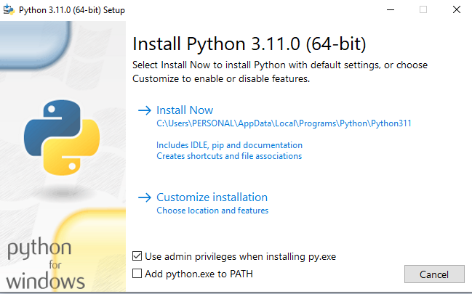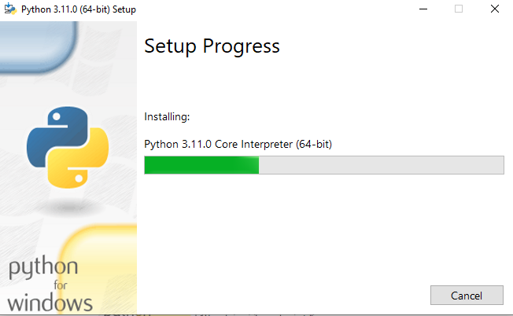

Imagen 5.3 Instalación de Python

1. En la ventana Setup was successful, una vez que ha concluido el proceso de instalación hacer clic en el botón [Close]. Desde esta ventana es posible acceder a un tutorial online de Python, a la documentación oficial del lenguaje y a información con las novedades de la presente versión.

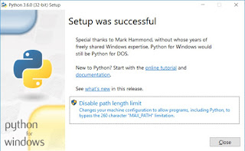

Imagen 5.4 Instalación de Python

1. Para probar Python acceder a la línea de comandos ejecutando el programa cmd.exe o Símbolo del sistema. Después, escribir "python" y aceptar para iniciar el entorno interactivo de Python donde se puede verificar la versión de Python instalada y es posible introducir comandos Python. Para finalizar, introducir quit() o presionar Ctrl+D.

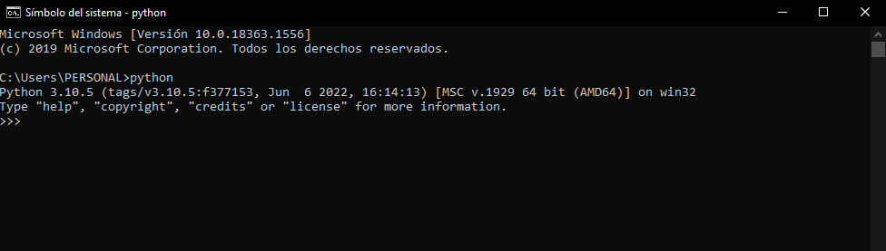

Imagen 5.5 Instalación de Python

**Instalación Visual Studio Code.**

El IDE de Visual Studio es un panel de inicio creativo que se puede usar para editar, depurar y compilar código y, después, publicar una aplicación.

1. Ve a la página de Microsoft Visual Studio Code https://code.visualstudio.com/download y haz clic en el botón 'Descargar Visual Studio Code' para descargar el archivo de instalación.

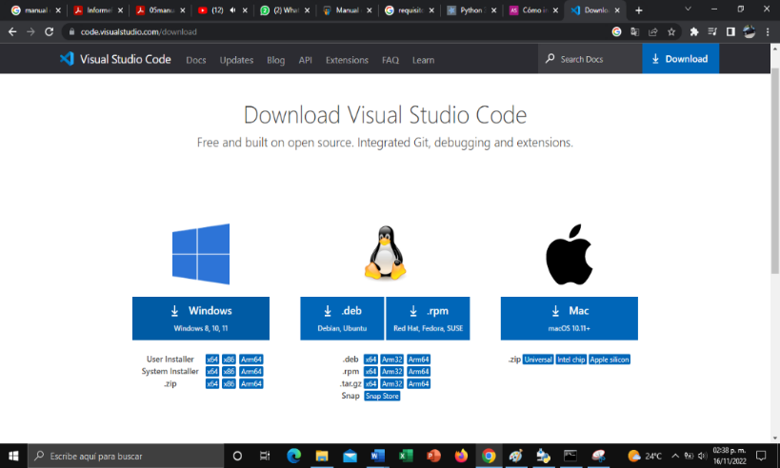

Imagen 6 Instalación de VSC

1. Abre el archivo de instalación .exe en tu carpeta de descargas para iniciar la instalación.

Lee y acepta el acuerdo de licencia. Haz clic en Next para continuar.

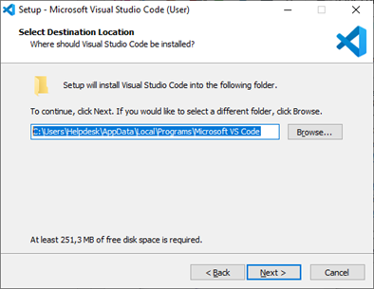

Imagen 6.1 Instalación de VSC

1. Puedes cambiar la ubicación de la carpeta de instalación o mantener la configuración predeterminada. Haz clic en Next para continuar.

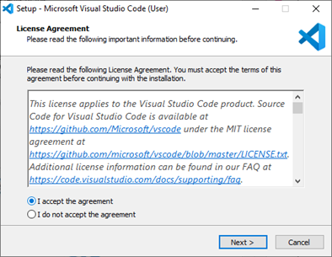

Imagen 6.2 Instalación de VSC

1. Elige si deseas cambiar el nombre de la carpeta de accesos directos en el menú Inicio o si no deseas instalar accesos directos en absoluto. Haz clic en Next.

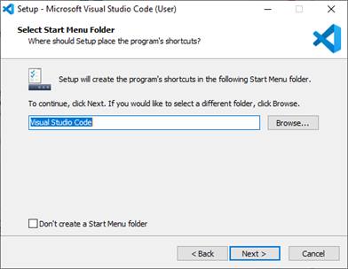

Imagen 6.3 Instalación de VSC

1. Haz clic en Install para iniciar la instalación.

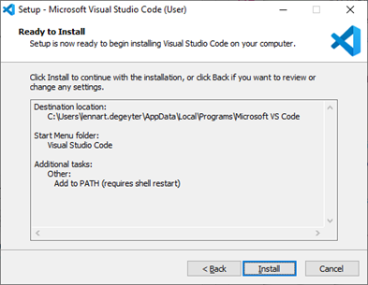

Imagen 6.4 Instalación de VSC

1. El programa está instalado y listo para usar. Haz clic en Finish para finalizar la instalación y lanzar el programa.

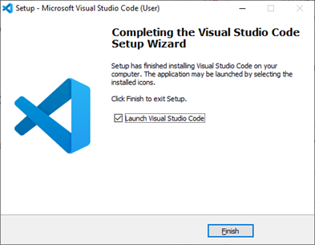

Imagen 6.5 Instalación de VSC

**4.2 Modificación local**

Para poder modificar la simulación obtenida es necesario fijarse en ciertas partes del código y estas partes son las probabilidades de contagio, las cuales deben ser modificadas para poder simulación mejor de un momento exacto en la pandemia.

**Probabilidad edad**

    def probabilidadEdad(self, probabilidadBase):

        miProbabilidad = probabilidadBase

        if(self.edad >= 65):

            miProbabilidad = miProbabilidad + 0.02

        elif(self.edad >= 50):

            miProbabilidad = miProbabilidad + 0.01

        elif(self.edad <= 10):

            miProbabilidad = miProbabilidad - 0.01

        else:

            miProbabilidad = miProbabilidad

        return miProbabilidad

**Probabilidad genero**

 def probabilidadGenero(self, probabilidadBase):

        miProbabilidad = probabilidadBase

        if(self.genero == 1):

            miProbabilidad = miProbabilidad + 0.01

        else:

            miProbabilidad = miProbabilidad

        return miProbabilidad

**Probabilidad Diabetes**

    def probabilidadDiabetes(self, probabilidadBase):

        miProbabilidad = probabilidadBase

        if(self.diabetes == 1):

            miProbabilidad = miProbabilidad + 0.02

        else:

            miProbabilidad = miProbabilidad - 0.01

        return miProbabilidad

**Probabilidad cardiaca**

    def probabilidadCardiaca(self, probabilidadBase):

        miProbabilidad = probabilidadBase

        if(self.enfermedadCardiaca == 1):

            miProbabilidad = miProbabilidad + 0.02

        else:

            miProbabilidad = miProbabilidad - 0.01

        return miProbabilidad

**Probabilidad Respiratoria**

 def probabilidadRespiratoria(self, probabilidadBase):

        miProbabilidad = probabilidadBase

        if(self.enfermedadRespiratoria == 1):

            miProbabilidad = miProbabilidad + 0.03

        else:

            miProbabilidad = miProbabilidad

        return miProbabilidad

si usted quiere modificar la forma en que se crean nuevos contagios o nuevas poblaciones es necesario que modifique la siguiente parte.

def nuevosContagios(arregloPersonas, probabilidadContagio):

    global matricesNuevas

    global totalContagiados

    for x in arregloPersonas:

        if(x.estadoContagio == 0):

            probabilidad = random()

            if(probabilidad <= x.calcularMiProbabilidad(probabilidadContagio)):

                x.estadoContagio = 1

                totalContagiados = totalContagiados + 1

                matricesNuevas = matricesNuevas + 1

def crearNuevasPoblaciones(todasLasMatrices, porcentajeGenero, porcentajeDiabetes, procentajeCardiaco, porcentajeRespiratorio):

    global matricesNuevas

    for x in range(matricesNuevas):

        nuevaPoblacion = []

        for y in range(personasContacto):

            persona = Persona(None, porcentajeGenero, porcentajeDiabetes, procentajeCardiaco, porcentajeRespiratorio, 0)

            nuevaPoblacion.append(persona)

        todasLasMatrices.append(nuevaPoblacion)

    matricesNuevas = 0

Es importante recalcar que para que las modificaciones se deben hacer con respecto a una investigación previa sobre el factor de contagio, así como de sus probabilidades,